Miramos a nuestro alrededor y a partir de lo local llegamos a lo global. Mejoramos nuestra salud haciendo actividad física.
MEDIO AMBIENTE
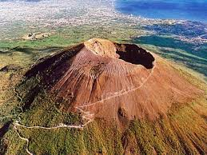
El Parque Nacional del Vesuvio es un parque en torno al volcán monte Vesuvio, al este de Nápoles, Italia. El parque se creó en 1995 y se extiende por una zona de alrededor 135 kilómetros cuadrados, todos ellos dentro de la ciudad metropolitana de Nápoles.

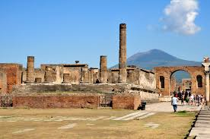
El Parque Nacional del Vesuvio, en Campania, se constituyó para preservar el medio ambiente que rodea al Vesuvio, un volcán activo compuesto, formado por el Monte Somma y el “Gran cono” que se originó en el año 79 d.C., con la erupción que sepultó las ciudades de Pompeya y Herculano.

